輔導室 瑞文氏測驗 成果照
施測日期：111.12.9 施測者：資料組長
施測地點：二丁教室 施測時間：20分鐘
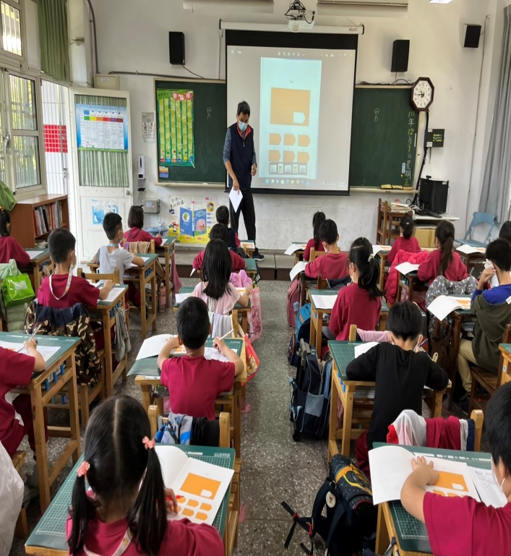 | 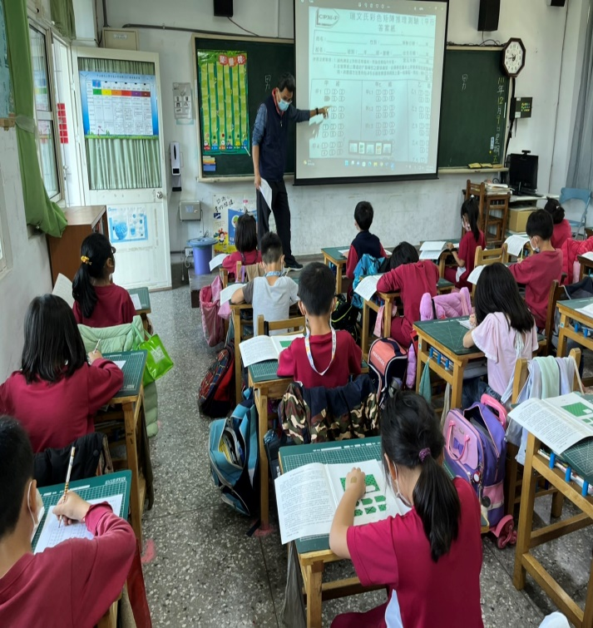
宇鼎老師做施測前題本題型說明 | 宇鼎老師做答案作答劃記說明
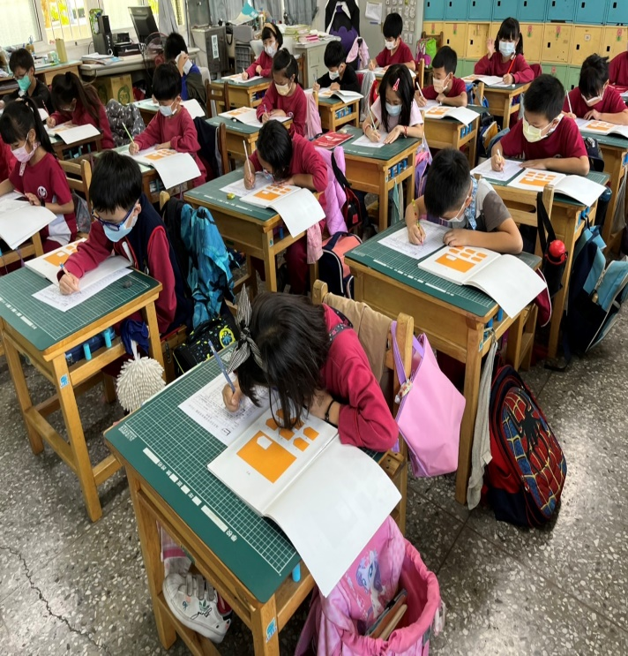 | 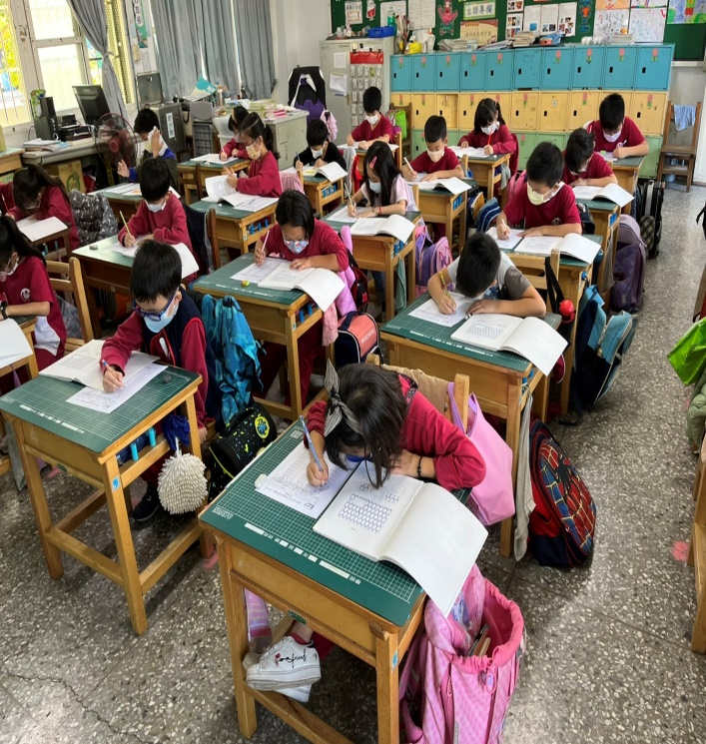
學生安靜作答 | 學生安靜作答

